Утверждена
Постановление Администрации сельского
(наименование документа об утверждении, включая наименования
поселения Федоровский сельсовет
органов государственной власти или органов местного
муниципального района Хайбуллинский район
самоуправления, принявших решение об утверждении схемы
Республики Башкортостан
или подписавших соглашение о перераспределении земельных участков
от 25 февраля 2016 г. № 14

Схема расположения земельного участка или земельных участков
на кадастровом плане территории
Условный номер¹ 02:50:000000:200:ЗУ1
Площадь земельного участка² 188080 м²
Обозначение характерных точек границ |  |  | Координаты³, м
 |  |  | Х |  | У
1 |  |  | 2 |  | 3
1 |  |  | 2299820 |  | 343137
2 |  |  | 2299821 |  | 343138
3 |  |  | 2299865 |  | 343105
4 |  |  | 2299865 |  | 343105
5 |  |  | 2299930 |  | 343035
6 |  |  | 2299930 |  | 343035
7 |  |  | 2299930 |  | 343034
8 |  |  | 2299990 |  | 342924
9 |  |  | 2300027 |  | 342860
10 |  |  | 2300092 |  | 342818
11 |  |  | 2300152 |  | 342779
12 |  |  | 2300152 |  | 342779
13 |  |  | 2300152 |  | 342778
14 |  |  | 2300186 |  | 342690
15 |  |  | 2300186 |  | 342690
16 |  |  | 2300214 |  | 342573
17 |  |  | 2300274 |  | 342388
18 |  |  | 2300274 |  | 342388
19 |  |  | 2300286 |  | 342342
20 |  |  | 2300284 |  | 342342
21 |  |  | 2300272 |  | 342388
22 |  |  | 2300212 |  | 342573
23 |  |  | 2300212 |  | 342573
24 |  |  | 2300184 |  | 342690
25 |  |  | 2300150 |  | 342777
26 |  |  | 2300090 |  | 342816
27 |  |  | 2300025 |  | 342858
28 |  |  | 2300025 |  | 342859
29 |  |  | 2300025 |  | 342859
30 |  |  | 2299988 |  | 342924
31 |  |  | 2299988 |  | 342924
32 |  |  | 2299928 |  | 343033
33 |  |  | 2299863 |  | 343103
34 |  |  | 2300667 |  | 342882
35 |  |  | 2300669 |  | 342880
36 |  |  | 2300670 |  | 342869
37 |  |  | 2300677 |  | 342856
38 |  |  | 2300678 |  | 342842
39 |  |  | 2300678 |  | 342831
40 |  |  | 2300680 |  | 342829
41 |  |  | 2300682 |  | 342827
42 |  |  | 2300683 |  | 342827
43 |  |  | 2300679 |  | 342524
44 |  |  | 2300670 |  | 342517
45 |  |  | 2300665 |  | 342511
46 |  |  | 2300660 |  | 342506
47 |  |  | 2300654 |  | 342498
48 |  |  | 2300645 |  | 342485
49 |  |  | 2300638 |  | 342474
50 |  |  | 2300635 |  | 342463
51 |  |  | 2300635 |  | 342459
52 |  |  | 2300465 |  | 342337
53 |  |  | 2300429 |  | 342338
54 |  |  | 2300309 |  | 343012
55 |  |  | 2300268 |  | 343184
56 |  |  | 2300280 |  | 343197
57 |  |  | 2300349 |  | 342787
58 |  |  | 2300388 |  | 342571
59 |  |  | 2300465 |  | 342669
60 |  |  | 2300654 |  | 342630
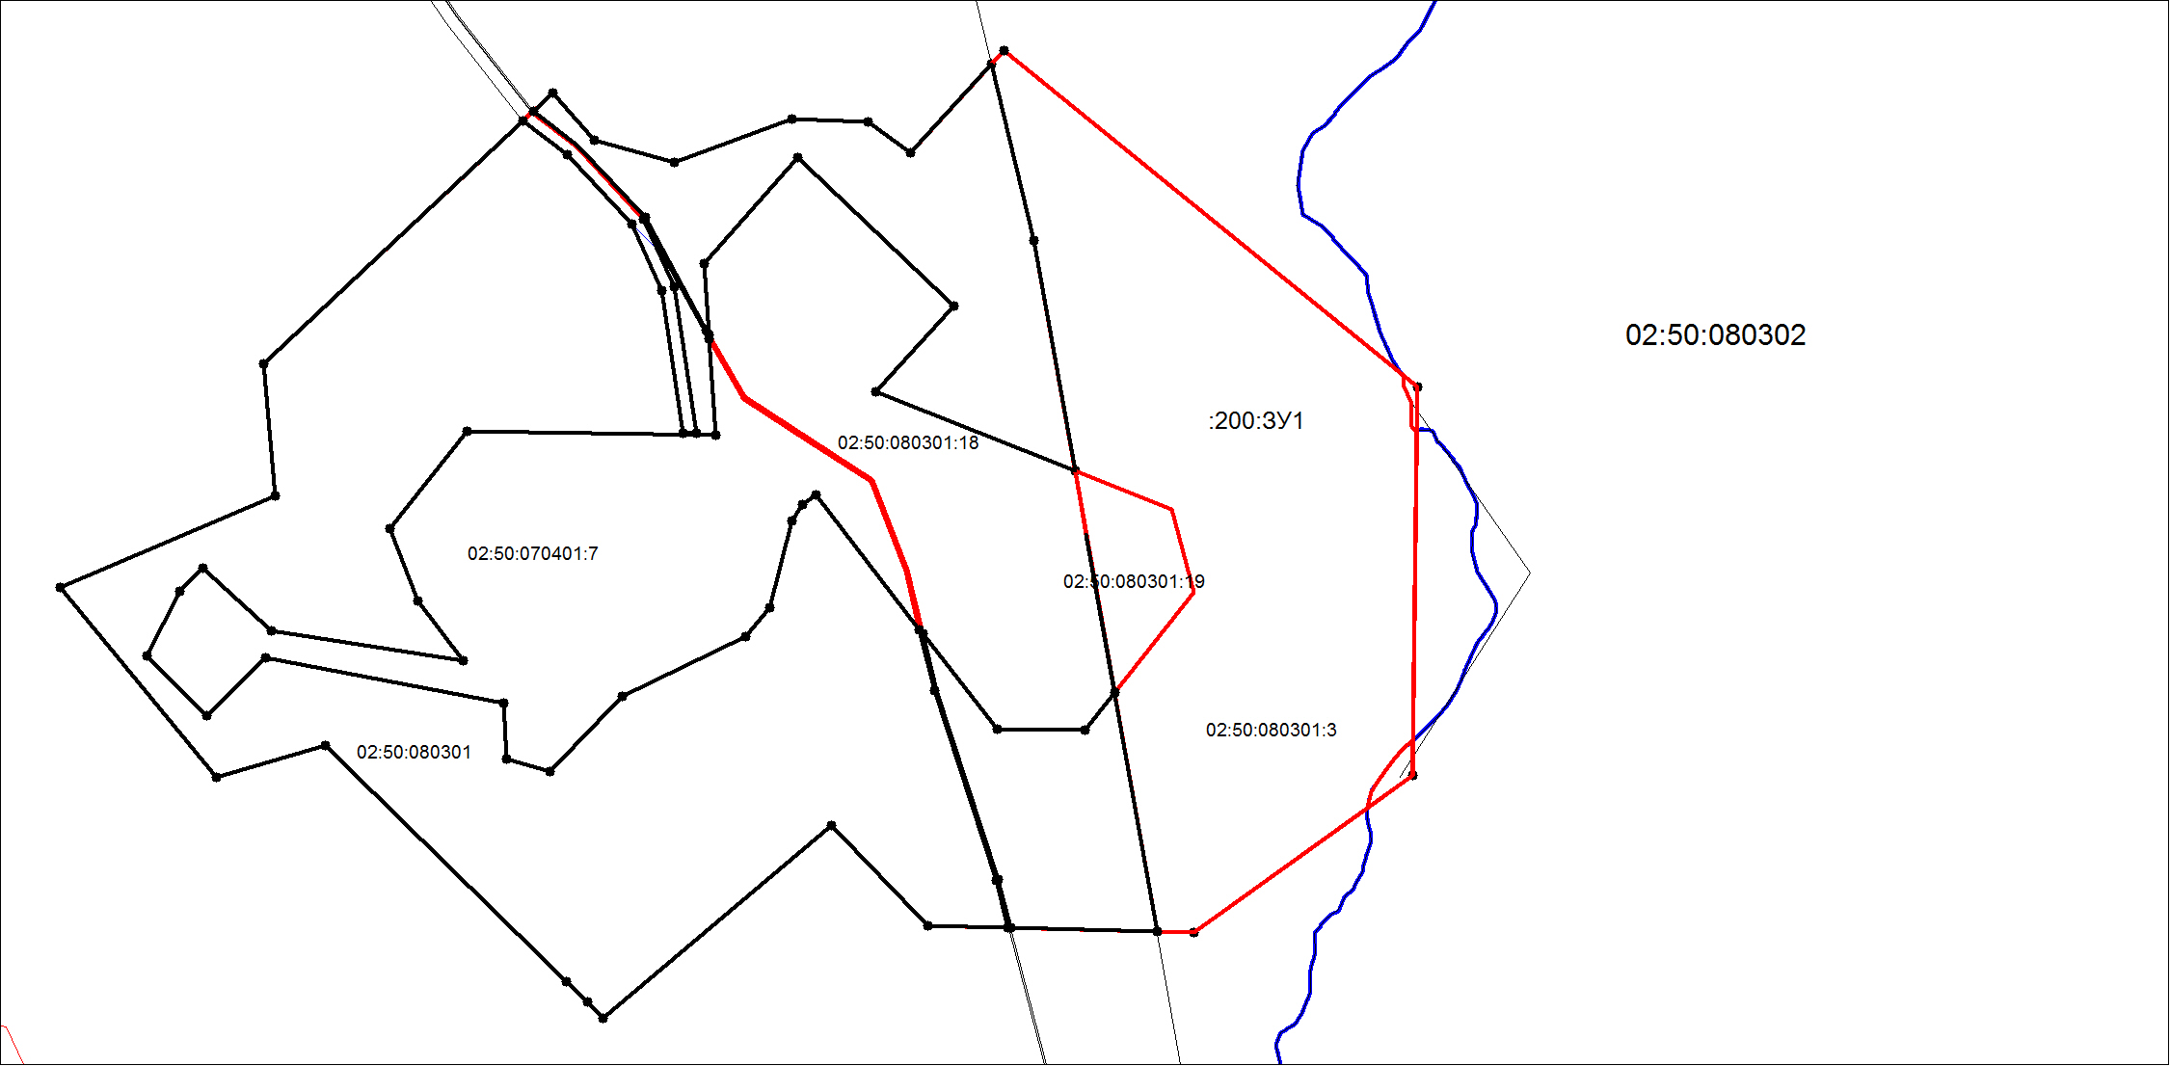
 |  | Масштаб 1:____
Условные обозначения:
 | - существующая часть границы
 | - вновь образуемая часть границы
 | - характерная точка границы

БашҠОРтостан  республикаҺынЫҢ  ХӘйбулла районы  муниципаль районыНЫҢ  ФЕДОРОВКА АУЫЛ СОВЕТЫ  АУЫЛ БИЛӘМӘҺЕ БАШЛЫҒЫ  453809, Хәйбулла районы,  Федоровка ауылы, М. Гареев урамы, 24,  тел. (34758) 2-98-31 |  | АДМИНИСТРАЦИЯ  сельскоГО поселениЯ  ФЕДОРОВСКИЙ сельсовет муниципального района  ХАЙБУЛЛИНСКИЙ РАЙОН  РЕСПУБЛИКИ БАШКОРТОСТАН  453809, ул. М.Гареева, с.Федоровка,  24, Хайбуллинский район,  тел. (34758) 2-98-31
______________________________________________________

ПОСТАНОВЛЕНИЕ

№14 от 25 февраля 2016 года

Об утверждении схемы расположения земельного участка или земельных участков на кадастровом плане территории

В соответствии с Земельным кодексом Российской Федерации, Федеральным законом от 24.07.2007 года № 221-ФЗ «О государственном кадастре недвижимости», приказом Минэкономразвития России от 24.11.2008 года «Об утверждении формы межевого плана и требований к его подготовке, примерной формы извещения о проведении собрания о согласовании местоположения границ земельных участков», Администрация сельского поселения Федоровский сельсовет муниципального района Хайбуллинский район Республики Башкортостан постановляет:
- Утвердить схему расположения земельного участка с условным кадастровым номером 02:50:000000:200:ЗУ1 площадью 188080 кв.м. с видом разрешенного использования «проектирование и строительство карьера «Дергамышский»», из категории земель «Земли сельскохозяйственного назначения», расположенного: Республика Башкортостан, Хайбуллинский район, Федоровский сельсовет, севернее с. Федоровка;
- Доступ к земельному участку с условным кадастровым номером 02:50:000000:200:ЗУ1 осуществляется посредством земельных участков с кадастровыми номерами 02:50:000000:200.
- Срок действия решения об утверждении схемы расположения земельного участка составляет два года.
- Контроль за исполнением настоящего постановления оставляю за собой.

Глава сельского поселения Н.С.Лебедева

